**Interdyscyplinarne Centrum Modelowania Komputerowego  
Wydział Matematyczno – Przyrodniczy  
Uniwersytet Rzeszowski**

**Przedmiot:**

**Programowanie aplikacji na urządzenia mobilne**

**Dokumentacja techniczna projektu:**

***Rozkład jazdy MPK***

**Wykonali:**

**Bartmański Adrian, Czarnota Dariusz,**

**Macko Grzegorz, Perczyński Sebastian**

**Prowadzący: mgr inż. Marcin Chyła**

**Rzeszów 2018**

# Temat projektu

Rozkład MPK dla urządzeń mobilnych

# Cel projektu

Zaprojektowanie i wykonanie oprogramowania umożliwiającego wyświetlanie zapisanych przystanków autobusowych oraz linii z nich odjeżdżających

# Cele szczegółowe

* Utworzenie ekranu głównego
  + Z możliwością dodawania przystanku
  + Wyświetlania dodanych przystanków autobusowych
* Utworzenie ekranu dodanych przystanków autobusowych

# Funkcjonalności aplikacji

* Możliwość dodawania przystanków autobusowych
* Możliwość dodawania linii autobusowych do konkretnych przystanków
* Wyświetlanie Odjazdów autobusów z danego przystanku

# Technologie

Android studio API

# Harmonogram realizacji projektu

* Utworzenie bazy danych
* Utworzenie ekranu głównego aplikacji
* Utworzenie ekranu dodawania przystanków
* Utworzenia ekranu podglądu autobusów odjeżdżających z danego przystanku

# Wykres Gannta

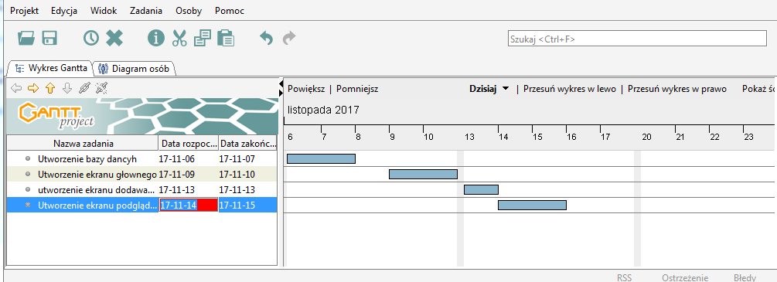

# C:\Users\SMP\AppData\Local\Microsoft\Windows\INetCache\Content.Word\Screenshot_20181220-232923.pngProjekt GUI

# Struktura programu

Program będzie składał się z menu, w którym będą przyciski do wybrania poszczególnych opcji w programie. Program będzie miał opcje :

* Dodania przystanku,
* Wyświetlenia dostępnych przystanków,
* Edycji przystanków
* Usunięcia przystanków
* Informacje o autorach
* Wersje aplikacji

# Dane wykorzystywane przez program

Program będzie wykorzystywał bazę sqlite, w której będą przechowywane informacje o dodanych przystankach. Baza również będzie przechowywać dane, które będziemy mieli możliwość modyfikować tzn. edytować, usuwać.

# Opis plików zewnętrznych

Baza SQLite.

# Podział na moduły, komunikacja między modułami

Komunikacja następuje w aplikacji z bazą danych, w którym przechowywane są informacje o dodanych przez nas liniach autobusowych.

# Diagramy UML

# Diagram przypadków użycia

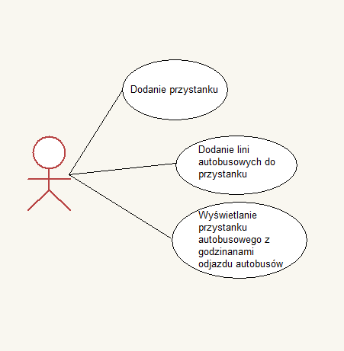

# Literatura

Android : podstawy tworzenia aplikacji / Andrzej Stasiewicz. - Gliwice : Helion, 2014.